RINGSAKER LOKALLAG
Vi inviterer til bjørnekveld
med Hermann Sotkajærvi
torsdag 28. april 2011 kl. 19.00 Sørgående Kro Rudshøgda

I over 30 år har Herman Sotkajærvi fra Pasvik i Finnmark, hatt naturen som arbeidsplass. Han har felt rundt 40 bjørner i Norge og Finland siden han begynte

som bjørnejeger på 70-tallet.

Sotkajærvi vet mer om bjørn enn de fleste. Han har mange ganger vært tett på den, ikke bare på jakt, men i arbeid med registrering av rovvilt.

Torsdag 28. april kommer Herman Sotkajærvi til Rudshøgda for å dele sine bilder, erfaringer og sin kunnskap med oss om dette fascinerende dyret.
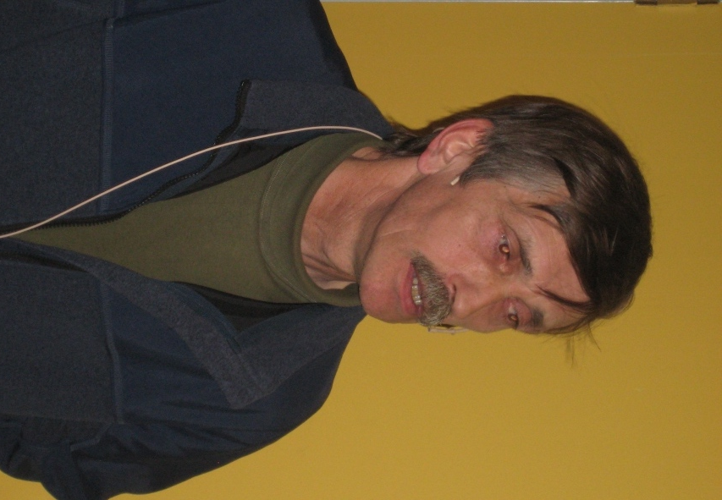

Inngang kr. 100, - for medlemmer i Folkeaksjonen ny rovdyrpolitikk. De som ikke er medlemmer kan få både foredrag og medlemskap i Folkeaksjonen ny rovdyrpolitikk for kr. 200.
Servering. Arrangør: Folkeaksjonen ny rovdyrpolitikk – Ringsaker lokallag
Geir Atle Aas, Brumunddal, lokallagsleder tlf. 907 27 902

